Обучающиеся ГКОУ РО Пролетарской школы-интерната приняли участие в районной декаде Добра «Славим возраст золотой!».
Декада была организована в период с 21.09.2020 по 04.10.2020 в рамках Дня пожилых людей.
Цель - организация мероприятий с обучающимися, направленных на воспитание уважения к людям старшего поколения; привитие желания заботиться о них, оказывать помощь в делах, уметь своими поступками приносить им радость.
Позитивное мероприятие стало продолжением областного Дня добрых дел, утвержденного совсем недавно, но полюбившегося за пропаганду благотворительности, добра и милосердия.
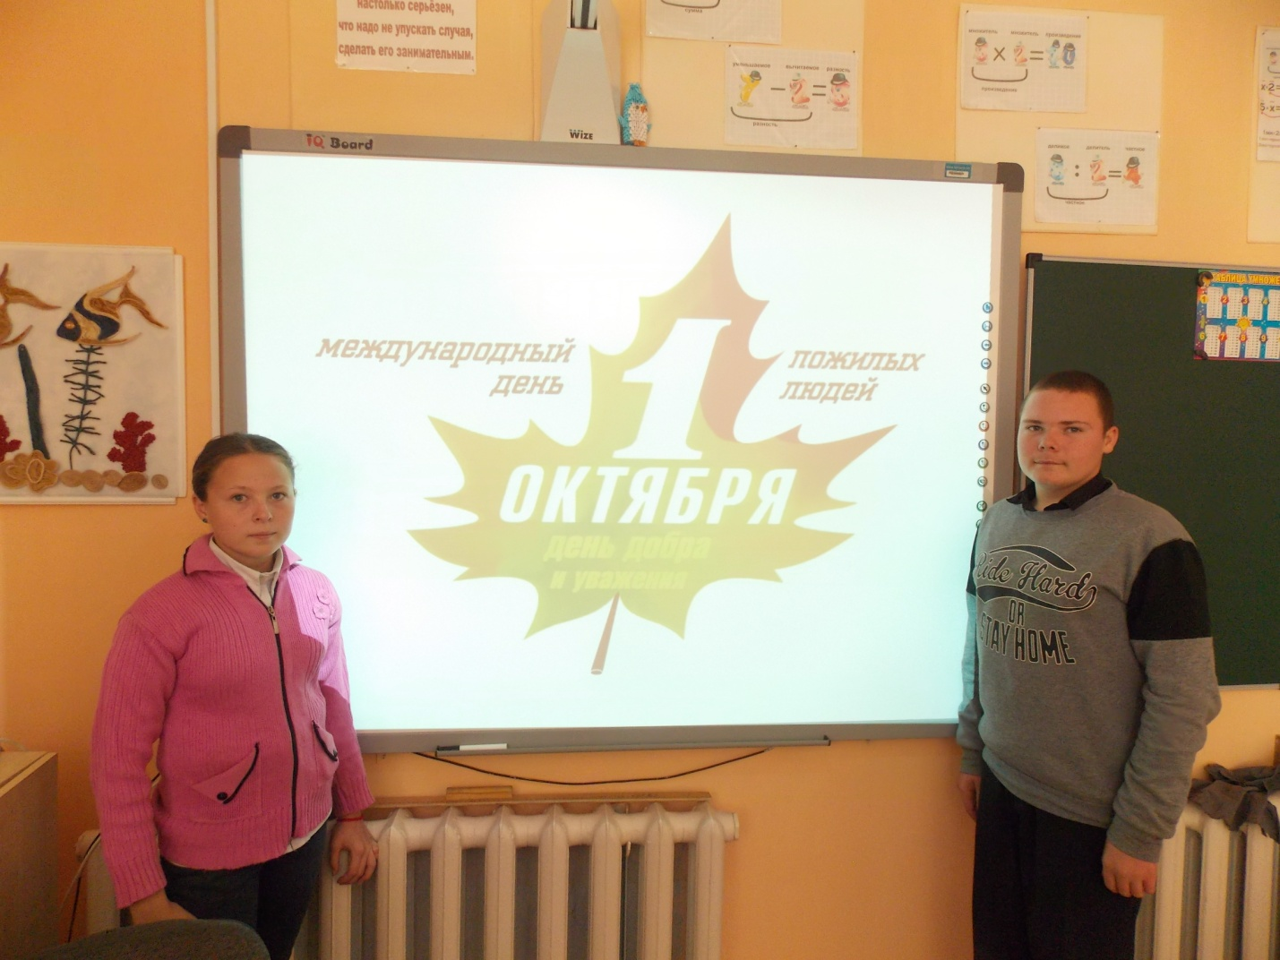
Учащиеся школы-интерната вместе со своими воспитателями Стрельцовой Ф.М., Бырловой И. Б., Долот Е.А. посетили пенсионеров, инвалидов и детей войны Игнатенко Ф.И., Анненко А.П. и Чуланову Г.В. У женщин проблемы со здоровьем, им трудно заниматься домашним хозяйством. Дети помогли пожилым женщинам навести порядок в доме и дворе. Девочки вымыли посуду и полы. Мальчики подмели во дворе и убрали мусор в огороде. Также учащиеся помогли пожилым людям в сборе винограда. Все работали дружно и с удовольствием. Бабушки угостили детей вкусным виноградом.
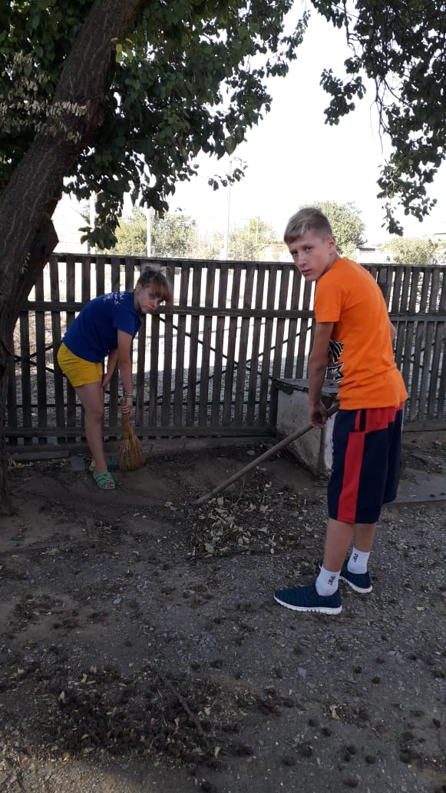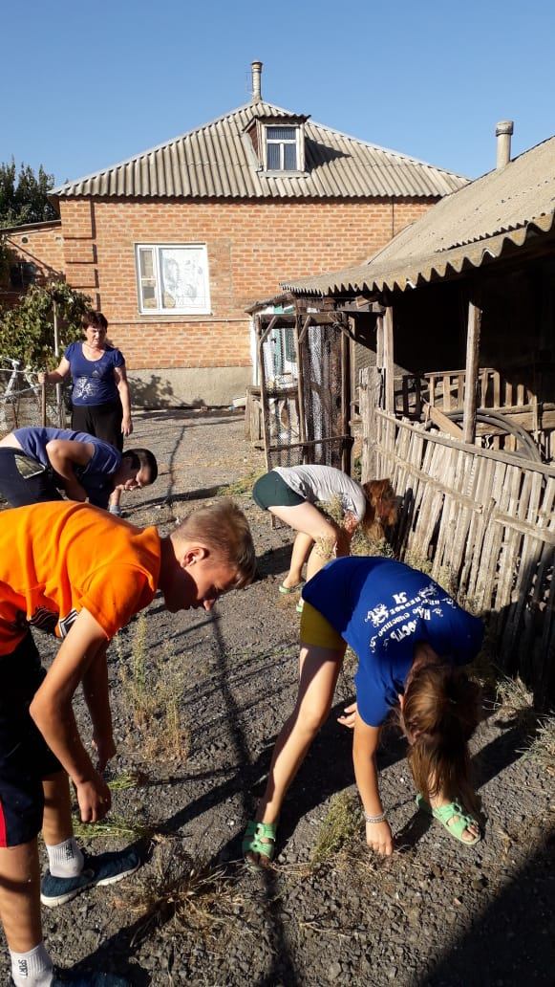

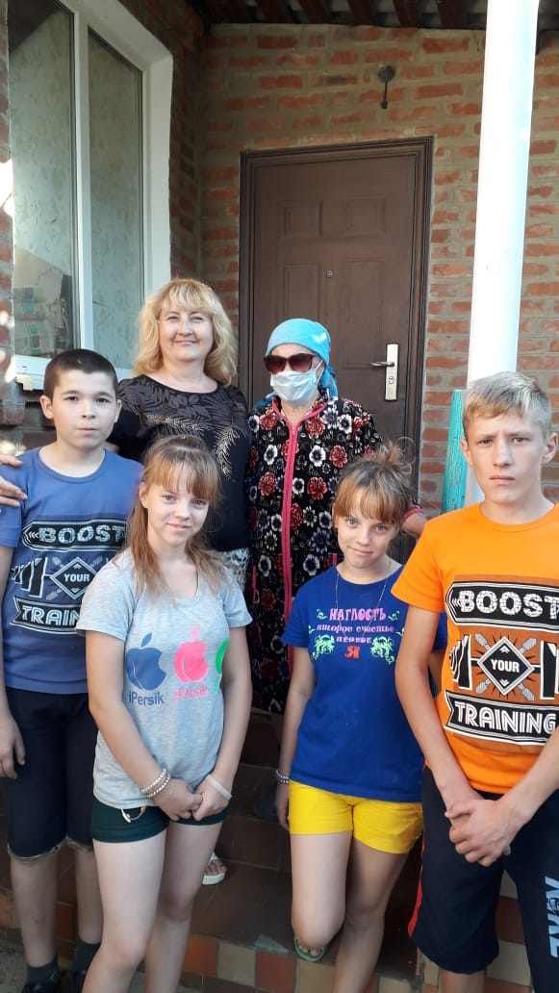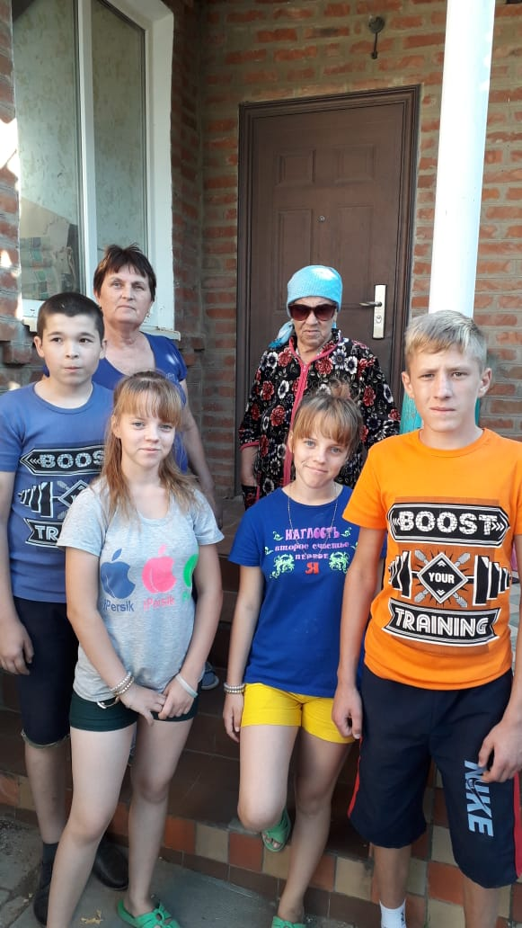

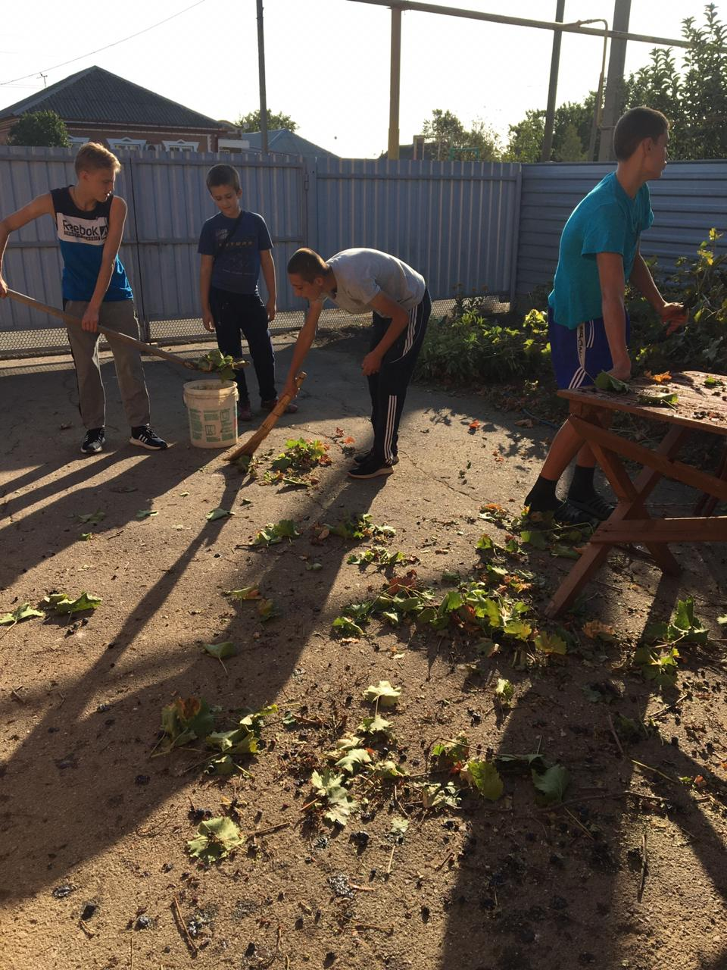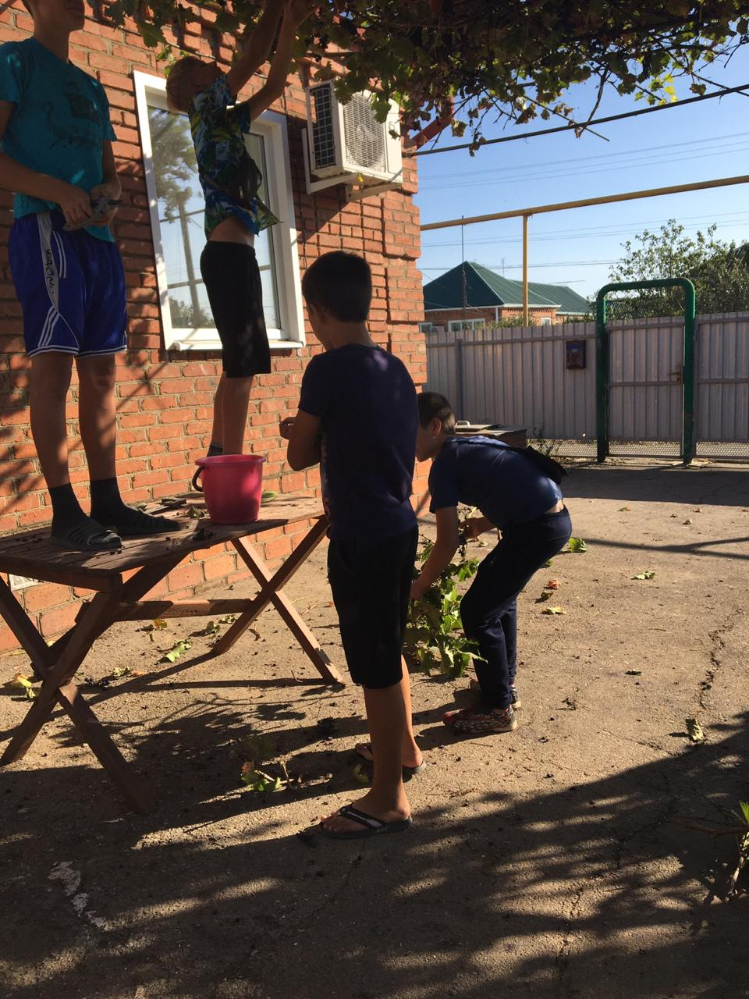

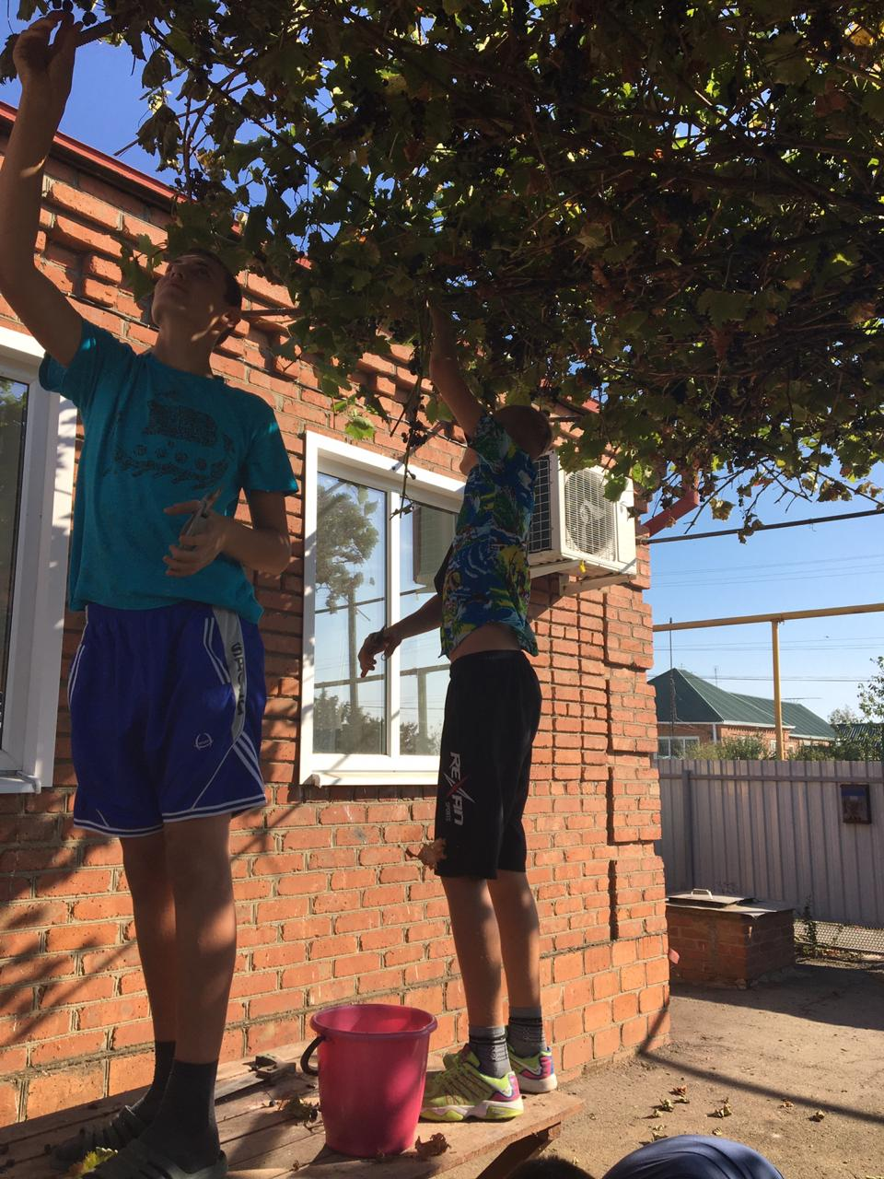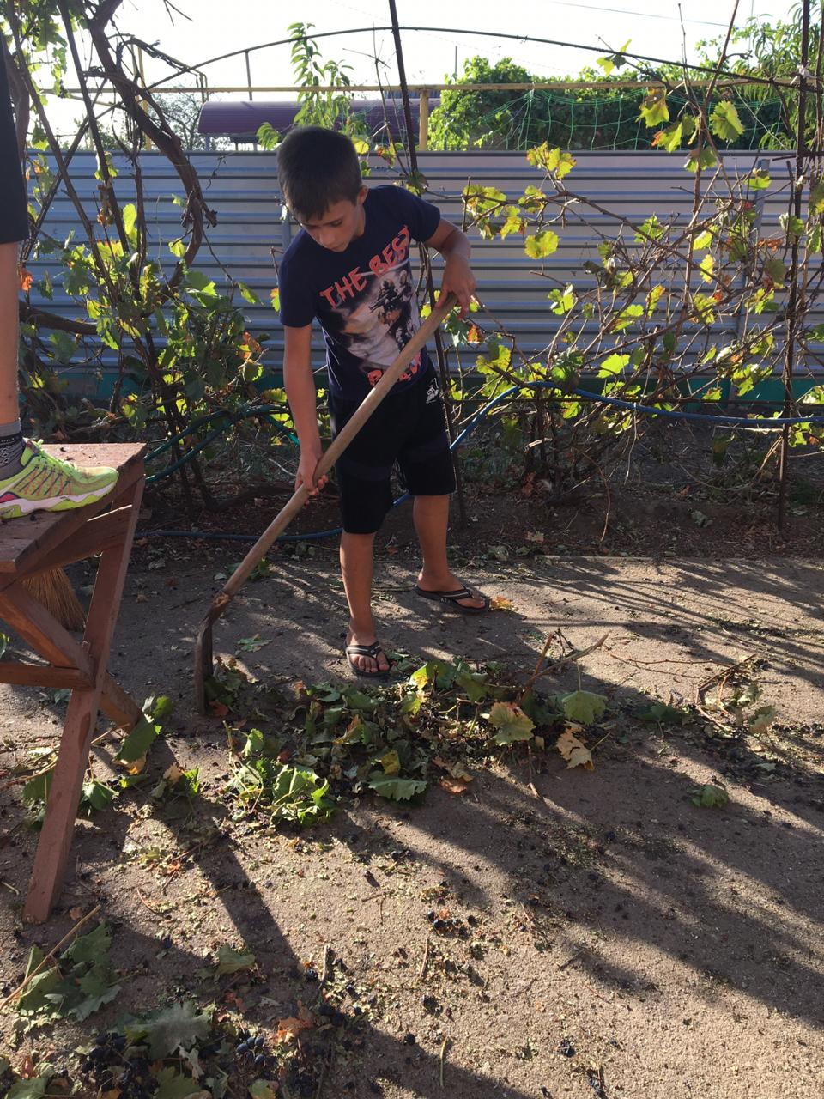
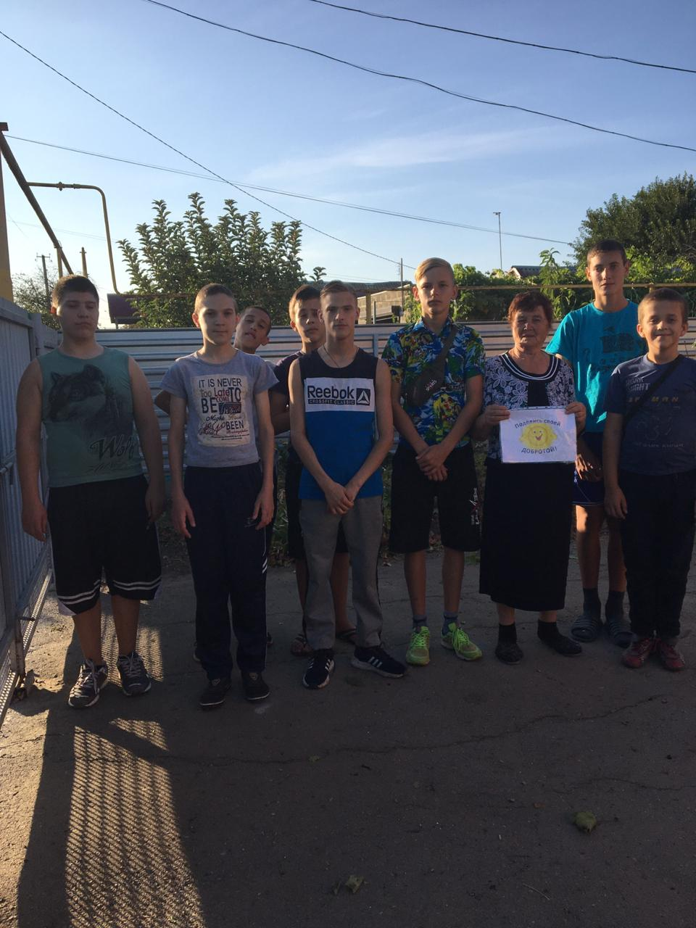
В рамках декады Добра воспитатели провели мастер-класс по изготовлению поздравительных открыток пожилым людям, игровую программу «Ладушки, ладушки для дедушки и бабушки», внеклассные мероприятия «Хорошо нам рядышком с дедушкой и бабушкой!», выставку рисунков обучающихся «Мои любимые бабушка и дедушка», выставку «Семейный фотоальбом».
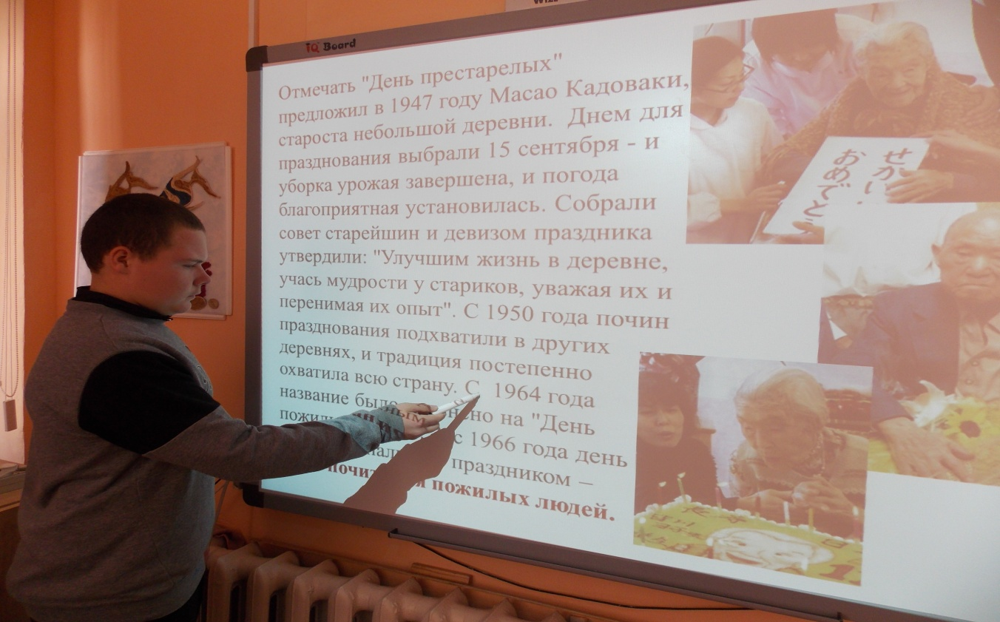
Добрые дела не остаются незамеченными, они, как маяки, светят тем, кто ждет помощи и тем, кто ее дарит. Такие добрые дела имеют огромную значимость, формируют у детей и подростков чувство уважения и желания помогать людям пожилого возраста. В ходе реализации волонтерских проектов обучающиеся приобретают нравственные навыки общения с людьми пожилого возраста, учатся заботиться о пенсионерах и инвалидах, становятся небезразличными к проблемам окружающих. Ведь это так здорово – помогать людям!

Информацию подготовила заместитель директора по ВР Р.М. Калиниченко

